知识储备：

* HTML / XHTML
* XML / XML 命名空间

Xpath：

* XPath 使用路径表达式在 XML 文档中进行导航
* XPath 包含一个标准函数库
* XPath 是 XSLT 中的主要元素
* XPath 是一个 W3C 标准

xpath节点：七种类型的节点：元素、属性、文本、命名空间、处理指令、注释以及文档（根）节点。XML 文档是被作为节点树来对待的。树的根被称为文档节点或者根节点。

<?xml version = “1.0” encoding = “IS0-8859-1”?>

<xxx> 根节点或者文档节点

<xxx1> 元素节点

<xxx3 property=”n1“(属性节点)>i1</xxx3>

<xxx4>i2</xxx4>

<xxx1/>

</xxx>

基本值（原子值）：无父或者无子的节点。

”n1“，i1

项目：基本值或者节点。

节点关系：

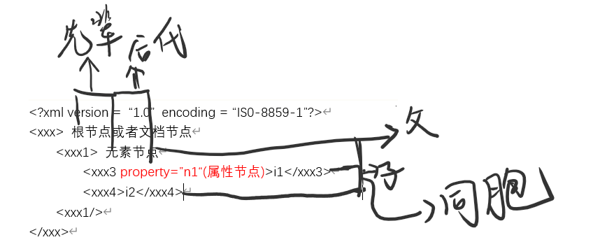

选取节点：

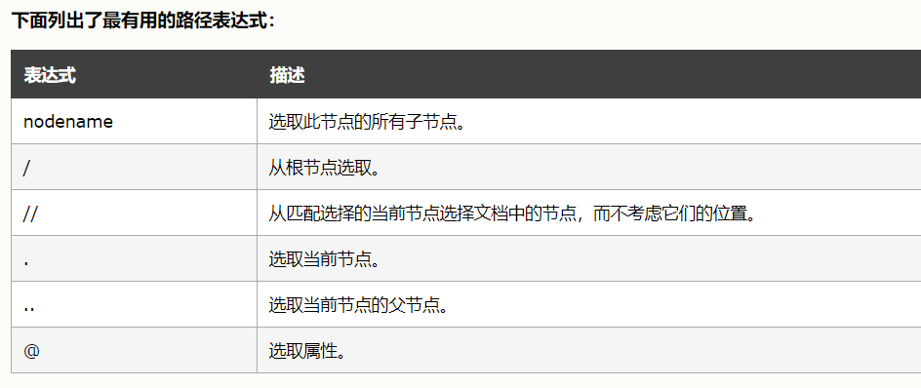

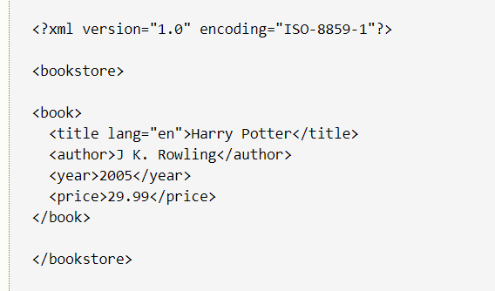

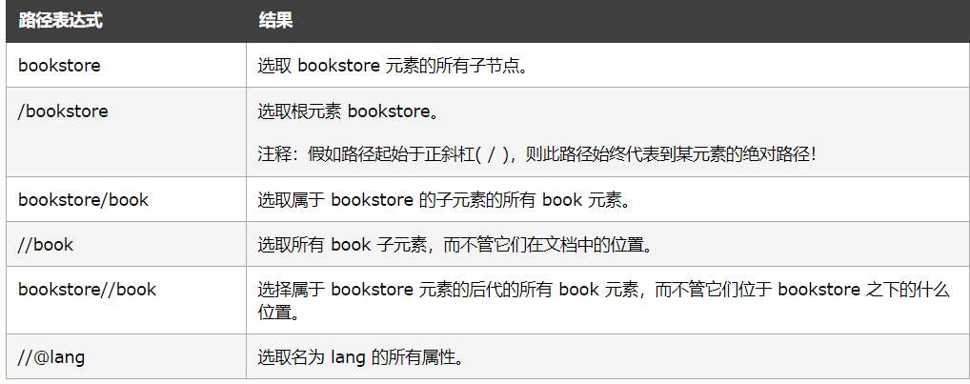

谓语：

谓语用来查找某个特定的节点或者包含某个指定的值的节点。

谓语被嵌在方括号中。

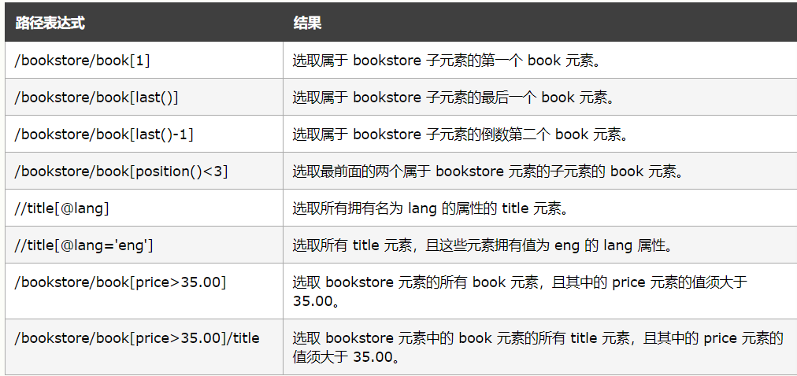

选取未知节点：

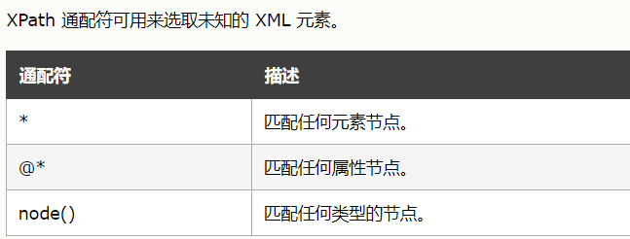

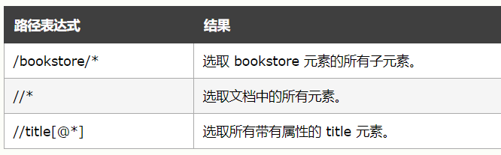

选取若干路径：通过在路径表达式中使用“|”运算符，您可以选取若干个路径。

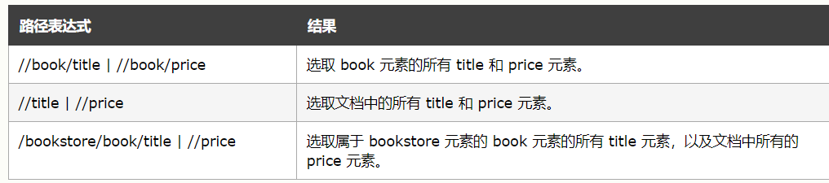

**Xpath轴：轴可定义相当于当前节点的节点集。**

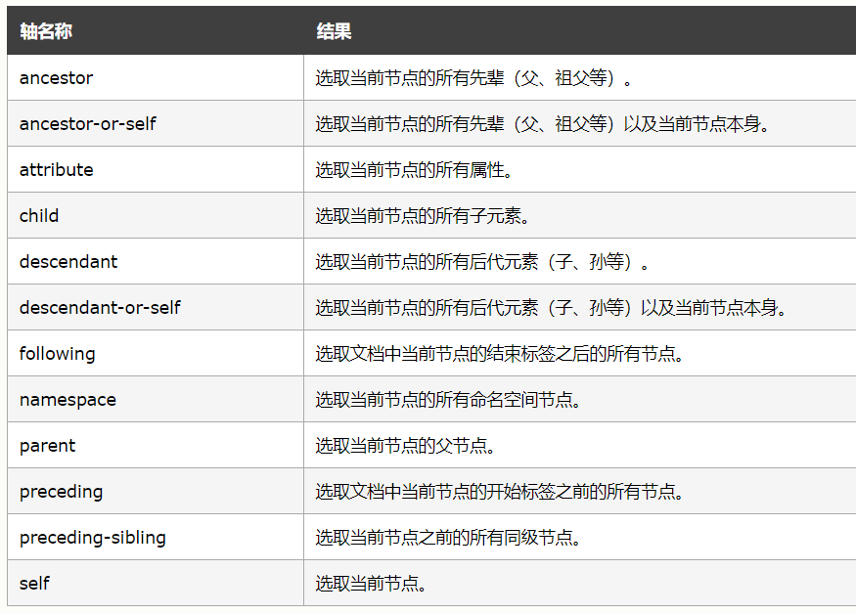

**位置路径表达式：绝对路径和相对路径**

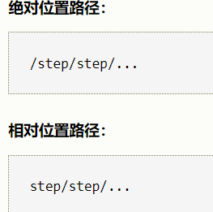

每个步均根据当前节点集之中的节点来进行计算。

轴（axis）：定义所选节点与当前节点之间的树关系。

节点测试（node-test）：识别轴内部的节点。

零个或者更多谓语（predicate）：更深入地提炼所选的节点集。

步的语法：轴名称：：节点测试[谓语]

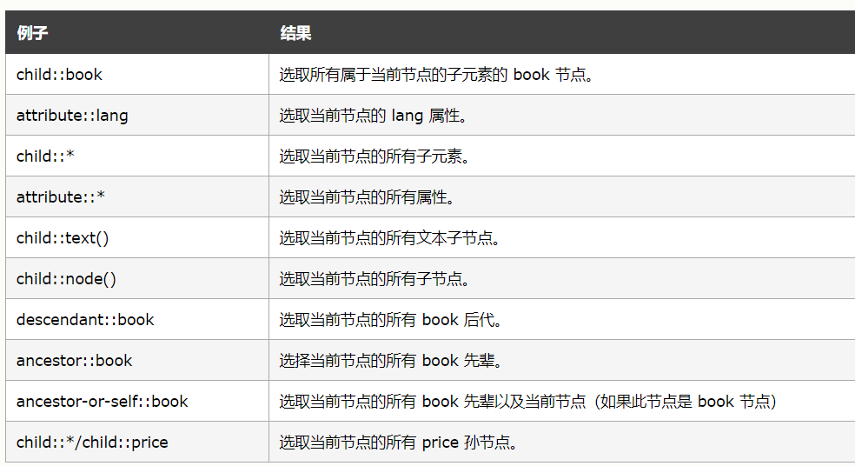

**Xpath运算符：**

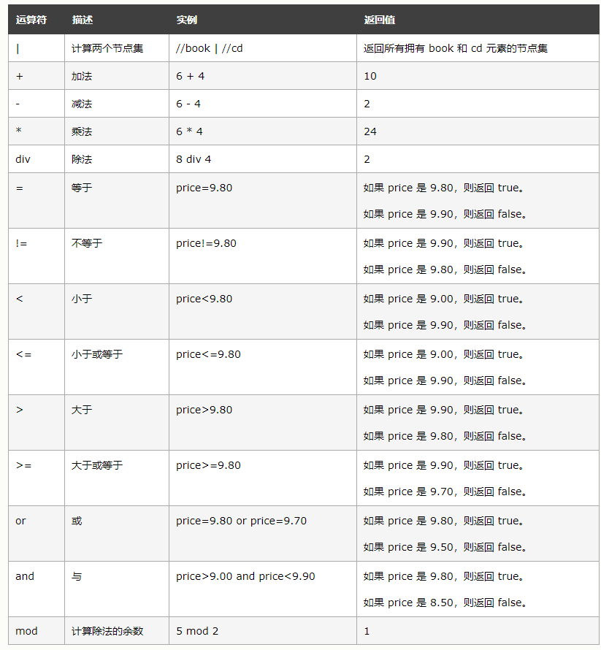

**Xpath实例：**

**加载xml文档：**所有现代浏览器都支持使用 XMLHttpRequest 来加载 XML 文档的方法。

**选取节点：**Internet Explorer 使用 selectNodes() 方法从 XML 文档中的选取节点：



Firefox、Chrome、Opera 以及 Safari 使用 evaluate() 方法从 XML 文档中选取节点：



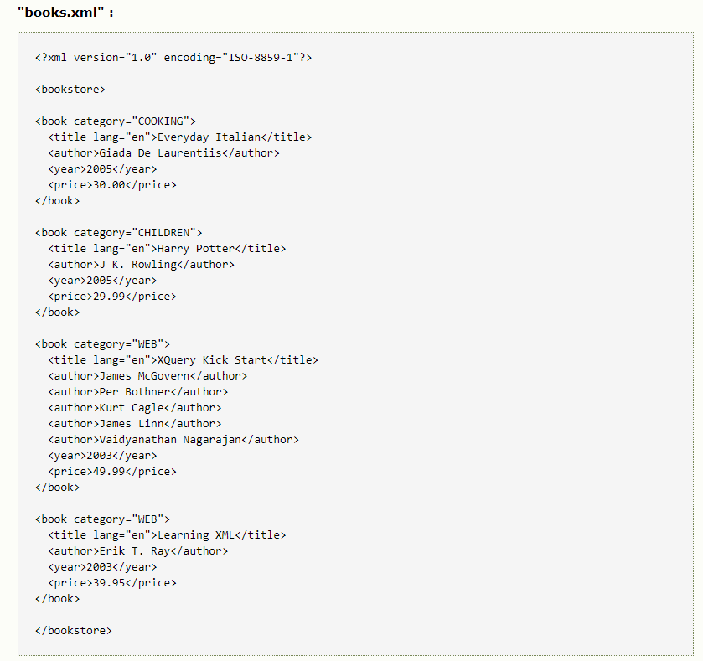

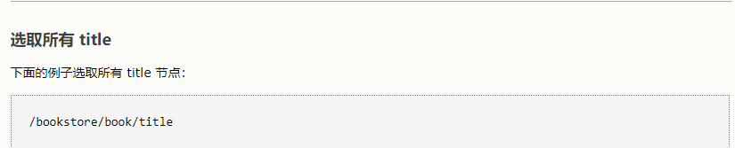

**Xpath内部工作：**

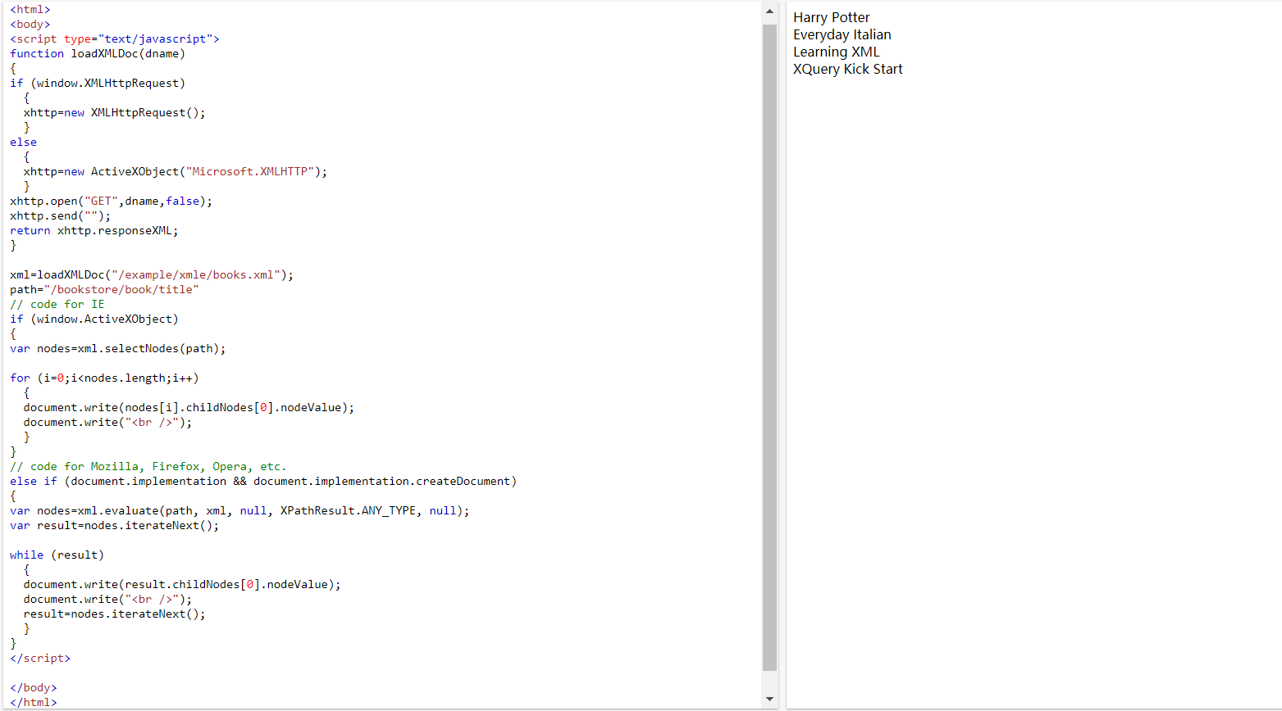

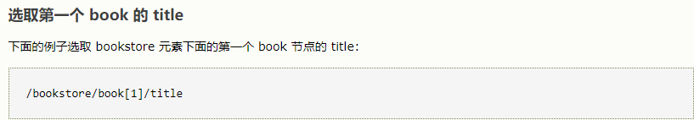

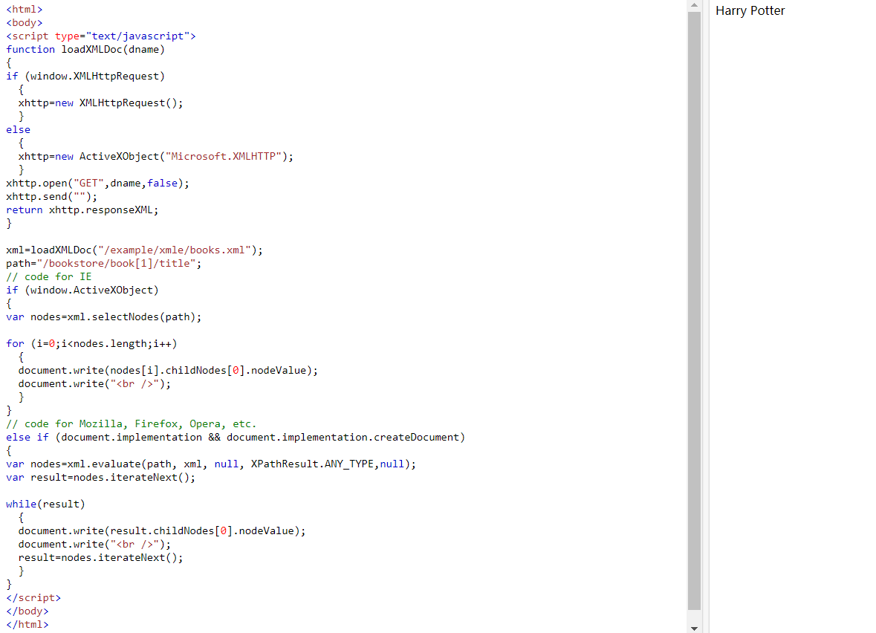

上面的例子在 IE 和其他浏览器中输出不同的结果。

IE5 以及更高版本将 [0] 视为第一个节点，而根据 W3C 的标准，应该是 [1]。

为了解决 IE5+ 中 [0] 和 [1] 的问题，可以为 XPath 设置语言选择（SelectionLanguage）。

下面的例子选取 bookstore 元素下面的第一个 book 节点的 title：

